


POLÍCIA MILITAR DO PARANÁ
AGÊNCIA LOCAL DE INTELIGÊNCIA CI I/2023/ESINT
RELATÓRIO DE BUSCA Nº 121/2023 – ALI/CI I/2023/ESINT – 2JUN 23

DATA: 2 JUN. 23
ASSUNTO: ENTREVISTA E QUALIFICAÇÃO DE ALVOS (2 JUN. 23)
REFERÊNCIA: PB nº 088/2023 – SOI/DINT/PMPR
ORIGEM: SOI/DINT/PMPR
DIFUSÃO: SOI/DINT/PMPR
CÓPIA PARA: X-X-X
PÁGINAS: 6 (SEIS)
ANEXOS: X-X-X

DADOS OPERACIONAIS:

Em data de 2 jun. 23, no período compreendido entre as 14hs. e as 19hs., quatro Agentes de Inteligência realizaram Operação de Inteligência com uso de técnicas de RECON e Entrevista, para obter informações acerca de alvos até então não identificados. Os alvos estavam localizados nas lojas ZARA e ALEXANDRE BIRMAN, no shopping Pátio Batel, no bairro Batel, cidade de Curitiba/PR. A Seção demandante necessita saber sobre os alvos:

- Dados qualitativos (nome, endereço, cônjuge, apelido)
- Já viajou de avião?
- Qual empresa aérea?
- Tem pet?
- Nome? Raça?
- Quantas doses de vacina tomou?
- Qual meio de transporte utiliza para trabalhar? Passear?
- Pratica esportes? Qual modalidade?
- Aonde treina?
- Qual time torce?
- Qual religião?

PARTE INFORMATIVA:

Em atendimento ao contido na Ordem de Busca de nº 088/2023 – SOI/DINT/PMPR, deslocamos até a região do bairro Batel em Curitiba, mais precisamente ao estabelecimento comercial (...)
(...) até a região do bairro Batel em Curitiba, mais precisamente ao estabelecimento comercial shopping Pátio Batel, situado na Av. do Batel, nº 1868, onde foram localizadas as lojas Alexandre Birman de nº 111, piso L1 e a loja Zara, de nº 114 também no piso L1.

A Ordem de Busca supramencionada trouxe consigo apenas a orientação de que as informações solicitadas poderiam advir de qualquer pessoa, desde que fossem funcionários dessas lojas.

Diante das instruções, a equipe composta pelos agentes KUHNE, VEIGA, ENIO e DELEK optaram pelas seguintes ações iniciais:

- estabeleceu-se como Encarregado de Caso o agente KUHNE;
- por volta das 12h30min, a equipe se reuniu no pátio da APMG para distribuir e direcionar as ações e planejar a missão;
- ficou acordado que seriam utilizados pseudônimos durante toda a operação, sendo respectivamente: CLEVERSON, EDELCIO, ANTÔNIO MARCOS e ANDERSON;
- os agentes VEIGA e ENIO chegariam no local para RECON por volta das 14h;
- com informações de RECON colhidas pelos agentes VEIGA e ENIO, o Encarregado de Caso propôs-se à manter Posto de Comando no referido shopping, especialmente na praça de alimentação, chegando por volta das 15h;
- o agente DELEK chegou ao local por volta das 15h45min.;
- em fontes abertas, foi possível apurar que os produtos da loja ZARA variavam de preço entre R$ 100,00 e R$ 20.000,00, enquanto que na loja ALEXANDRE BIRMAN, os preços variavam de R$ 1.800,00 à R$ 9.000,00, aproximadamente;
- duas Estórias-Coberturas foram planejadas e treinadas no Posto de Comando: uma onde o agente estaria em busca de um presente para a namorada por conta do dia dos namorados se aproximando. Outra de que o agente estaria com viagem marcada para o exterior e a esposa teria encomendado um produto que poderia ser vendido em ambas as lojas.

Optou-se por desmembrar a chegada da equipe em horários distintos por motivos de preservação da Operação.

No RECON do perímetro maior realizado pelos quatro agentes em momentos diversos, foi observado grande número de seguranças privados no shopping, dispostos principalmente próximos de lojas que comercializam joias.

Em um primeiro momento foi realizado pelos agentes VEIGA e ENIO um RECON no interior da loja ZARA, e posteriormente pelos agentes KUHNE e DELEK, separadamente, do que foi possível descrever sobre esse local: tinha como característica grande dimensão, em torno de 500m², com setores casa e moda (masculino e feminino) em repartições distintas, grande variedade de produtos de decoração (cama, mesa e banho) e de moda (camisa, calça, bolsas, sapatos, etc), cerca de 50 funcionários dispersos pela loja transitando entre os setores, foi possível identificar que o grupo de funcionários estava dividido entre vendedores (masculinos e femininos) com camisetas brancas listradas em preto e calças preta, outros funcionários trajavam terno azul escuro, o que levou acreditar que esses últimos seriam “coordenadores” ou “gerentes”, todos os funcionários jovens com faixa etária entre 20 e 35 anos. Havia também três balcões/caixa onde os clientes faziam pagamentos, um caixa no setor home (casa), outro no setor masculino e outro caixa no setor feminino. Os clientes eram predominantemente do sexo feminino, percebia-se certo poder aquisitivo destes em razão das vestimentas e acessórios que ostentavam. Os produtos variavam de R$ 100,00 à R$ 20.000,00, aproximadamente.

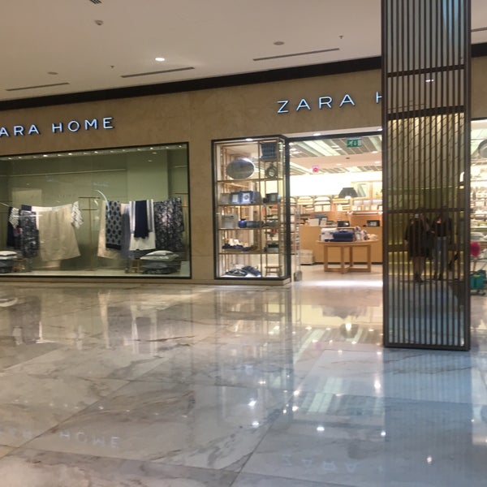
Foto 1. RECON – Zara (setor Home)

Já na loja ALEXANDRE BIRMAN, foi realizado RECON primeiramente pelo agente DELEK, e posteriormente pelos agentes KUHNE, ENIO e VEIGA, nessa ordem, do que foi possível descrever: que a loja tinha dimensão pequena, cerca de 20m², comercializa unicamente sandálias femininas de alto luxo, possui um pequeno provador nos fundos, também nos fundos uma escada que dá acesso ao andar de cima da loja, onde não há atendimento, mas provavelmente um pequeno estoque de mercadorias que não fica visível ao público. Havia três pessoas no interior da loja (por volta das 14h30min.) sendo um masculino e duas femininas. O masculino idade entre 20 e 25 anos, trajava roupas sociais terno de cor azul, sapatos pretos, em torno de 1,75m, cabelo preto, magro e barba aparente. Quanto as femininas, uma delas com idade entre 20 e 25 anos, trajava roupa social de cor preto, pele morena, cerca de 1,60m, cabelos pretos, olhos escuros, aliança prata na mão direita, a outra com idade entre 35 e 40 anos, cerca de 1,50m, pele branca, cabelos castanhos, magra, aliança ouro na mão esquerda.

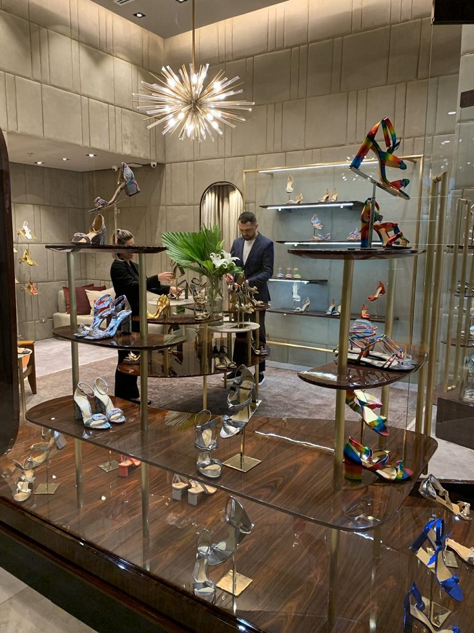
Foto 2. RECON – Alexandre Birman

Após reunião das informações e planejamento da operação, por volta das 16h, no Posto de Comando, o Encarregado de Caso optou por novo RECON imediato realizado pelo agente DELEK, a fim de preparar o lançamento do agente KUHNE até o alvo na loja ALEXANDRE BIRMAN, o qual com base nas informações obtidas no RECON em andamento, adentrou o interior da loja e interagiu com o alvo masculino, onde também estavam presentes no local outras duas vendedoras que acompanharam a Entrevista na modalidade ENCOBERTA. A EC utilizada foi de que estaria procurando um item para presentear a namorada. No decorrer da ação, o agente DELEK manteve-se próximo para garantir a segurança, registrar e transmitir informações aos demais agentes da equipe, e colaborar com a Entrevista caso fosse oportuno e necessário.

Nessa Entrevista o Agente KUHNE, utilizando do pseudônimo de CLEVERSON, obteve (...)

- Dados qualitativos (nome, endereço, cônjuge, apelido) – MATHEUS, endereço: prejudicado, cônjuge: prejudicado, apelido: prejudicado.
- Já viajou de avião? - SIM
- Qual empresa aérea? – GOL, AZUL e TAM
- Tem pet? - SIM
- Nome? Raça? – LUCKE/SPITZ ALEMÃO
- Quantas doses de vacina tomou? - prejudicado
- Qual meio de transporte utiliza para trabalhar? Passear? - prejudicado
- Pratica esportes? Qual modalidade? - prejudicado
- Aonde treina? - prejudicado
- Qual time torce? – NÃO TORCE PRA NENHUM TIME
- Qual religião? – NÃO TEM

As informações podem ser verificadas conforme áudio de gravação abaixo:

Após as informações obtidas no alvo 1 MATHEUS (loja ALEXANDRE BIRMAN) a equipe iniciou ação na loja ZARA tendo sido lançados os agentes VEIGA e ENIO, cujos pseudônimos empregados foram EDELCIO e ANTONIO MARCOS, respectivamente.

Fomos atendidos inicialmente por uma vendedora e iniciamos a Entrevista, na modalidade ENCOBERTA, sendo foram obtidos os seguintes dados:

- Dados qualitativos (nome, endereço, cônjuge, apelido) nome: HELLEN COSTA, endereço: bairro Sitio Cercado, rua prejudicado, nº prejudicado, cônjuge: não possui, apelido: prejudicado.
- Já viajou de avião? – NÃO VIAJOU
- Qual empresa aérea? – NÃO VIAJOU
- Tem pet? – GATOS E CACHORROS
- Nome? Raça? – BISCOITO – raça: prejudicado
- Quantas doses de vacina tomou? – 2 DOSES
- Qual meio de transporte utiliza para trabalhar? Passear? – CARRO
- Pratica esportes? Qual modalidade? – NÃO PRATICA
- Aonde treina? – NÃO TREINA
- Qual time torce? – NENHUM TIME
- Qual religião? - CATÓLICA

As informações podem ser verificadas conforme áudio de gravação abaixo:

Concluída a ação na loja ZARA, reunimos novamente no Posto de Comando, onde foram analisados os dados colhidos e optou-se por nova tentativa de Entrevista na loja ALEXANDRE BIRMAN, cujos agentes ENIO e VEIGA foram lançados, tendo em vista que os agentes KUHNE e DELEK já haviam sido empregados anteriormente na missão. Dado o decurso de tempo entre uma Entrevista e outra, decidiu-se que seria possível nova tentativa sem comprometimento da operação.

Por volta das 17h30min. os agentes VEIGA e ENIO iniciaram a Entrevista, na modalidade MISTA, com o alvo do sexo feminino, onde foi possível obter os seguintes dados:

- Dados qualitativos (nome, endereço, cônjuge, apelido) – EMANUELLA, Endereço: bairro BARREIRINHA, rua prejudicado, nº prejudicado, bairro Cachoeira, cônjuge: possui, nome prejudicado, apelido: MANU)
- Já viajou de avião? - NÃO
- Qual empresa aérea? – NÃO VIAJOU
- Tem pet? - NÃO
- Nome? Raça? – NÃO TEM
- Quantas doses de vacina tomou? – 4 DOSES
- Qual meio de transporte utiliza para trabalhar? Passear? – ÔNIBUS (3 linhas)
- Pratica esportes? Qual modalidade? - NÃO
- Aonde treina? – NÃO PRATICA ESPORTES
- Qual time torce? – NENHUM TIME
- Qual religião? – CATÓLICA (mas se considera não praticante)

As informações podem ser verificadas conforme áudio de gravação abaixo:

No momento da Entrevista, foi obtido um cartão de visita com informações importantes que podem contribuir para a qualificação do alvo.

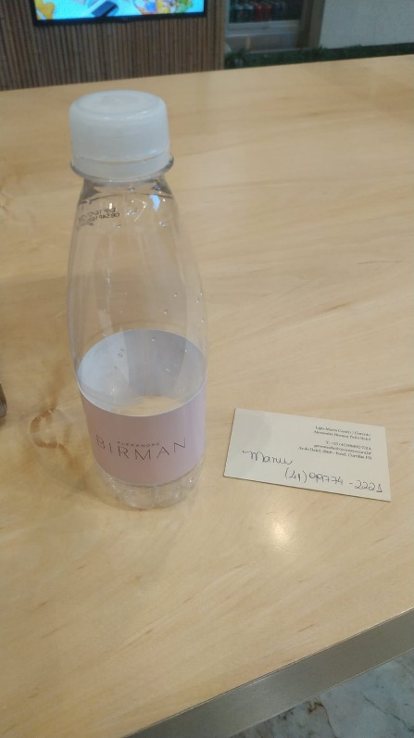
Foto 3. Cartão de visita com dados.

COMENTÁRIOS:

Durante ações de contrainteligência para a preservação da operação, o agente DELEK observou atitude suspeita de um HNI (homem não identificado) que estava fotografando painéis de publicidade:
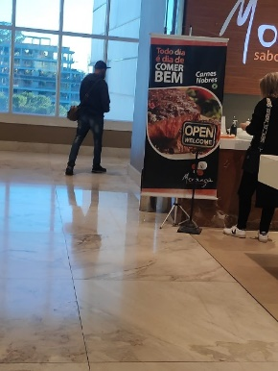
Foto 4. HNI fotografando em direção à equipe.
Cumpre mencionar que com os dados obtidos nas Entrevistas é possível responder com melhor exatidão todos os itens solicitados por meio de consulta em fontes abertas e sistemas disponíveis.

Art. 43 do Decreto Federal nº 7.724, de 16 de maio de 2012
O acesso, a divulgação e o tratamento de informação classificada em qualquer grau de sigilo ficarão restritos a pessoas que tenham necessidade de conhecê-la [...]

Este documento refere-se à Atividade de Inteligência e, como tal, é de utilização interna e considerado preparatório, de acordo com o Decreto nº 7.724/12, Art. 3º, inciso XII e Art. 20. A divulgação, a revelação, o fornecimento, a utilização ou a reprodução desautorizada das informações e conhecimentos utilizados, contidos ou veiculados neste documento, a qualquer tempo, meio ou modo, inclusive mediante acesso ou facilitação de acessos indevidos, caracterizam crime de violação do segredo profissional e de sigilo funcional tipificados, respectivamente, nos arts. 154 e 325 do Decreto-Lei nº 2.848/40, arts. 230 e 326 do Decreto-Lei nº 1.001/69.

ALUNOS:

1º Sgt. QPM 1-0 Jefferson Cley Kühne
2º Sgt. QPM 1-0 Alessandro Pinheiro da Veiga
3º Sgt. QPM 1-0 Enio Luis Miranda da Silva
3º Sgt. QPM 1-0 Fabio Delek

